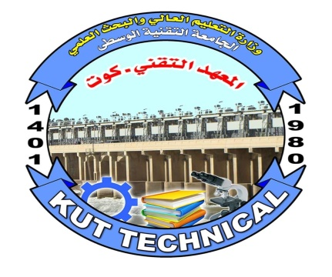
وزارة التعليم العالي والبحث العلمي
الجامعة التقنية الوسطى
المعهد التقني - الكوت
\
الأهداء:
2024
الموضوع
تقيم نوعية الطابوق المحلي والحكومي في محافظة واسط
أعداد الطلاب
القاسم محمد عايد حيدر لطيف صالح
أثمار سعد جودة بركات عبد الحسن
بأشراف الدكتور
عبد الخالق كمال محمود /
عبد الخالق كمال محمود

بأشراف الدكتور/
عبد الخالق كمال محمود

وصلت رحلتي الجامعية الي نهايتها بعد تعب ومشقة.. وها انا ذا اختم بحث تخرجي بكل همه ونشاط ، وامتن لكب من كان له فضل في مسيرتي ، وساعدني ولو باليسير،
الابوين ، والاهل ، والاصدقاء ، الأساتذة المبجلين،
اهديكم بحث تخرجي ...

مقدمة :
الطابوق من مواد البناء المصنعة المهمة ، وقد عرفه واستعمله البابليون قبل سبعة آلاف سنة ولا زال شائعاً حتى الآن ، تطورت طرق تصنيعه وتعددت انواعه من حيث الشكل واللون والمتانة لتحقيق اهداف معمارية او هيكلية معينة اصناف ومراحل التشييد ابتداء من الأساس حتى اكمال الدور السكنية والمعابد والاسوار والقناطر والسدود ومداخن المعامل والجدران الساندة والأرصفة والسقائف وغيرها

. 1 - تعريف الطابوق الطابوق
تعني وحدة بناء معمولة من عناصر المركبات معدنية غير عضوية قوية ومتينة وبأشكال هندسية منتظمة ، يعرف الطابوق بمسميات عديدة وذلك حسب نوعية المواد الخام ومصدرها وطرق تحضيرها بأشكالها المختلفة وكذلك ومقاومتها للظروف القياسية من عزل حراري ومنع رطوبة والتأكل بفعل الحوامض والظواهر الفيزيائية الأخرى التمدد والتقلص والانجماد لماء المسامية .

الأصناف الرئيسية للطابوق
ا - الطابوق الطيني ..
ب الطابوق الزجاجي .
ج الطابوق الرملي (الجيري) .
د الطابوق الكتل الخرسانية ).

ولكل صنف من هذه الاصناف طرق تصنيع وخواص ومواد خام متباينة .
ا - الطابوق الطيني
الطابوق الطيني هو المصنوع من مواد طينية تحتوي على عناصر رئيسية المركبات معدنية تتفاوت نسبة وجودها باختيار المقالع نتيجة للتكوين الجيولوجي للتراب والتي ستؤدي الى انواع كثيرة من الطابوق المصنع . وقد يتطلب مزج نوعين من التراب لغرض الحصول على نوع معين من الطابوق بخواص محددة ولأجل
فهم خواص الطابوق يجب معرفة طبيعة الخام وعناصرها الأساسية .

أنواع المواد الخام
أ- الطين العادي :
هو التراب المتكون بالطريقة الميكانيكية للصخور الرسوبية ولم يتم تحويلها إلى مادة صلبة ثم اكتسبت الشكل المسحوقي المرصوص مع الاحتفاظ بخاصية الليونة وأهم عناصره المادة الكاربونية ومواد معدنية اخرى الطين ، السلت ، الرمل الناعم ، الرمل الخشن وينسب مختلفة تختلف باختلاف العمق للمنطقة .
فهذا التراب يصنع منه الطابوق الطيني الهادي ..

ب الطين الخزفي :
هذا النوع من الطين مشابه للطين العادي من حيث التكوين والعناصر الأساسية ما عدا احتفاظ بنعومة جيدة وصلابة معينة ويصنع منه بعض أنواع الطابوق وهو مادة اساسية في تصنيع السمنت .

ج - الصخور الطينية (الرخوة) (Shale) :
هي الصخور المتكونة من مواد طينية رسوبية ذات جزيئات صغيرة للطين العادي ونظرا لصلابتها فأن لها استعداد للانشطار والتحول الى صفائح ملوي لاتجاه الترسب
الجيولوجي للطبقات واهم عناصرها المركبات الحديدية الكاربونية ومعادن أخرى .

د الصخور الطينية المتشققة (Slate) :
وهي الصخور الرسوبية التي خضعت الى تأثير ضغط ارضي شديد مما أثر على صلابتها وأضعف قوتها واكسبها استعداد التشقق الى صفائح موازية لاتجاه الترسب الجيولوجي
للطبقات اقرب الى الصخور المتغيرة منها إلى الرسوبية .

طريقة انتاج الطابوق
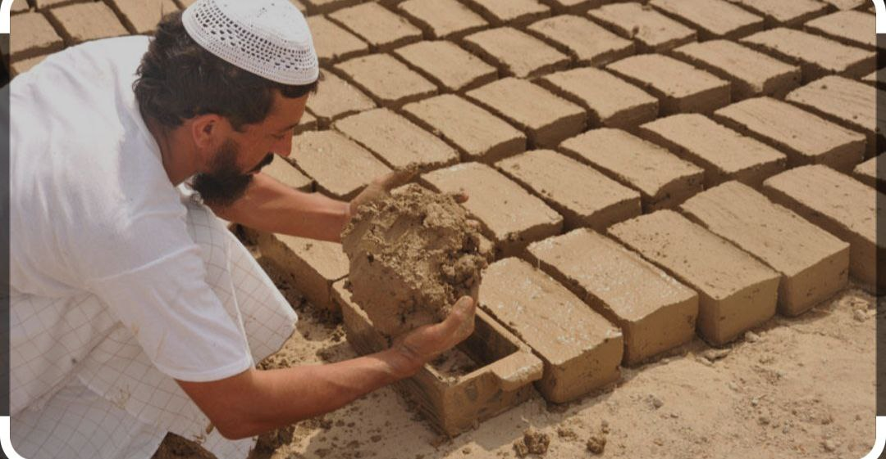
يجري تصنيع الطابوق بمرحلتين :
1 - مرحلة التحضير :
استخراج مواد الخام ومزجها ثم اضافة الماء لتحضير العجينة وتقطيعها وتجفيفها . - الحرق : نقل القطع الجافة إلى الأفران لاجراء عملية الحرق وانتاج الطابوق ..

طريقة مرحلة التحضير:
يمكن اتباع اي طريقة من الاتي لتحضير عجينة الطابوق : 1 - الطريقة البدائية : والتي تتم باستخدام الجهد البشري، يصنع الطابوق بالطريقة البدائية وذلك بتنقيع التربة بالماء لتخميرها لمدة لا تقل عن اسبوع ثم تعجن بعد بزل الماء الزائد منها والغرض من العجن والنقع هو جعل جزيئات التربة تنحل وتصبح ناعمة ومتجانسة بواسطة الماء وتكبس عجينة الطين بعد ذلك في قوالب من الخشب مغلفة من الداخل بتربة جافة وناعمة تمنع التصاق الطين مع القالب ثم يترك اللبن الناتج

خارجاً حتى يجف حيث يوضع بعدها باقران الحرق .

- الطرق الفنية التي تستعين بالمكننة الحديثة :-

وهي تمتاز عن الطريقة الأولى كما ونوعاً ، يمكن اتباع أي طريقة من الطرق التالية لتحضير عجينة

الطابوق فنيا ومنها :-
(1) الطريقة النصف ميكانيكية : يتم تصنيع الطابوق بهذه الطريقة بتنقيع الطين كما في الطريقة البدائية وبمقياس أوسع وغالبا بغسل الطين عدة مرات اثناء التخمير لازالة الاملاح القابلة للذوبان بالماء ينقل بعدها الطين الى آلة العجن والقص وهي عبارة عن مكبس ميكانيكي يدفع الطين الى فتحة بابعاد ٢٥ ١٢ سم ويندفع الطين بشكل متوازي المستطيلات مستمر على اسطوانات خشبية حيث يقص بالسمك المطلوب وينشر خارجا ليجف ، ثم ينقل الى الافران ، يكون الطابوق الناتج ذو اوجه منتظمة وغير صفيلة ومتباين في اللون
ولكن اقل من الطريقة البدائية .
(٢) الطريقة الميكانيكية : وهي مكائن يكون فيها العمل ميكانيكيا بصورة كاملة يبدأ العمل بجهاز ثم ينقل المكائن الفلحن وبعدها الى مكائن العجن ومن ثم يدفع الى جهاز القص كما في الطريقة النصف ميكانيكية وينقل وهو بحالة ملين طري الى غرف التجفيف حيث يجفف بالهواء الحار ، وبعد عملية التجفيف ينقل إلى فرن الفخر . الطابوق الناتج من هذه الطريقة منتظم الاوجه صلب ذو تحمل عال وذو نوعية واحدة من حيث اللون اذ يمكن ضبط الحرارة في كل غرفة بالنسبة لنوعية الطابوق المراد انتاجه .. ) الطريقة الجافة تؤخذ التربة وهي جافة وتطحن ثم تدفع الى القوالب وتكبس بالمكبس وضغطا عاليا لعمل الطابوقة ثم تخرج اللبنة الجافة حيث تنقل الى الفرن . ان الطابوق الناتج بهذه الطريقة منتظم الأوجه حاد الزوايا صلب ذو تحمل عال ، متجانس التركيب وأن كمية الاملاح موزعة بالتساوي في جميع انحاء الطابوق . اللبنة : هي الطابوقة قبل حرقها بالنار .
٢ - مرحلة الحرق
يجري حرق الطابوق المستحضر بالطرق السابقة بالأفران البدائية مثل الكور اما في الأفران الفنية الحديثة وبعمليات متعاقبة وتدرج حراري محدد وكما يأتي :
وبع أ عملية تبخير الماء التي تتم بعد رفع درجة الحرارة الى (٦٠٠) درجة مئوية .
ب عملية الأكسدة التي تتم ما بين درجة الحرارة ۳۰۰ الى ۹۰۰ درجة مئوية وتشمل احراق المواد الكاربونية وتحويلها الى مركب بايرايت) الحديد تحرير غاز ثاني اوكسيد الكاربون والكبريت (CO2 SO) اضافة الى ما تبقى من الماء
. ج- عملية الانصهار التي تبدأ بعد الدرجة الحرارية ۸۰۰ مئوية حيث يتم عندها تحويل محتويات الطابوقة الى زجاجية كثيفة بعد صهرها ليحصل التماسك المطلوب بين جزيئاتها والذي يؤدي الى الصلابة المطلوبة ، فلو نظرت العمليات الثلاث المذكورة اعلاه نجد ان جودة انتاج الطابوق تتوقف على تصميم فرن الاحتراق وعلى طريقة الطابوق الطري وعلى نوعية الوقود المستعمل وطريقة الاشعال لتوليد الحرارة اللازمة لكل عملية .

مستويات الطابوق الناتج من الحرق هي –
1 - الطابوق الملامس للاشتعال غالبا ما يتعرض لدرجات حرارة عالية اذ يتم انصهار جميع جزيئات الطابوقة كاملة وتحويلها الى كتلة صلبة بعد التبريد ويسمى هذا النوع بالطابوق المصخرج ، وقد يفقد شكله المنتظم يمتلك قوة تهشم عالية ومسامية ضعيفة ومقاومة ممتازة للظروف الخارجية والتأكل بسبب الحوامض ولهذه الا انه يفضل استعماله كوحدات بناء تحت مانع الرطوبة (البدلو) والأجزاء المدفونة في التراب والأجزاء المعرضة للرطوبة العالية والتلوث الجوي في مناطق المصانع والمعامل لأغراض التشييد ولهذا النوع من الطابوق الوان غامقة متغيرة
2 - الطابوق الذي يلي الدور المذكور اعلاه مباشرة أو الوسطية تكون عادة معرضة لدرجات حرارية معتدلة وكافية الخواص المطلوبة من حيث الشكل والقوة والمتانة وتجانس الالوان . ويستعمل هذا النوع من الطابوق وحدات لجميع اجزاء التشيد .
ويشمل هذا النوع الطابوق الاصفر والطابوق الأبيض .
3- الطابق في الأدوار البعيدة عن منطقة الاشتعال والتي تلي الأدوار الوسطية وتكون عادة معرضة لدرجات حرارة وغير كافية لتوفير مستلزمات الطابوق الجيد فقوته ضعيفة ولونه احمر يوحي بعدم اكتمال الحرق ويستعمل الاسيجة والاعمال الوقتية الأخرى . ويسمى هذا النوع بالطابوق المشوهب والطابوق الاحمر
طرق تعبئة الافران والحرق
توجد طرق متعددة لانجاز عملية التعبئة والحرق للطابوق الطري منها البدائية التي بواسطة الكور الدائرية ان تسقيف الكور بالطابوق المصخرج على شكل قبة وعلى ارتفاع مناسب من قاعدة الحرق وتستحدث للقبة فتحات لتسلسل النار والأبخرة الى اعلى ، وبعد ذلك ينقل
الطابوق الطري ويرصف على شكل ادوار فوق الطابوق المصخرج تتخللها فراغات صعوداً الى اعلى وبعد الانتهاء من التعبئة يبدأ الحرق بالقاعدة حيث يجري ادخال الوقود من نافذة جانبية سائلا أو صلبا مثل النفط الاسود والأخشاب وتستمر عملية الحرق بتغذية الوقود لمدة تتراوح بين اسبوعين الى اربعة اسابيع ، وعلى الرغم من جودة هذا النوع من الطابوق لكن كمية استيعاب الكورة محدودة ولا يغطي احتياجات التشيد المتنامي ، ولهذا صممت الافران الحديثة وتطور أسلوب الحرق حتى اصبحت ما هي عليه الآن . والافران الحديثة على نوعين :

- مقارنة بين خواص الطابوق السابق والطابوق في الوقت الحالي :

(أ) كبر حجم الطابوقة في الماضي حيث يصل الى ۳۰ ۳۰ ۷ سم او اكثر وكلما كان حجم الطابوقة كبيراً كلما زاد الربط في البناء وقلت المفاصل وزاد تحمل الجدار ولكن هذا يصحبه صعوبة في عمل الطابوق وصعوبة في استعماله ونقله كما ويصيبه ضرر كبير نتيجة تكسر الطابوق بهذا الحجم بسبب النقل أو الاستعمال وبذا وجد مع مرور الزمن ان الحجم الأصغر هو الأنسب بالنسبة لسرعة العمل وبذا نجد أن الحجم اصبح لا يزيد على الحجم الحالي (۲۵) ۱۲ x سم) والذي وجد بالتجربة انه اصلح حجما بالنسبة لما ذكر اعلاه من عوامل.

ب) كان لتهيئة المواد الأولية في السابق طرق بدائية صعبة في عجن الطين وبزل الماء والاملاح وغسل الطين واضافة مواد مقوية للطين في بعض الاحيان بينما نجد في الوقت الحاضر أن هذه الوسائل هي عبارة عن عقبات تؤخر الانتاج وبذلك ابتكرت طرق ميكانيكية في تهيئة العجينة بشكل صالح لعمل الطابوق وذلك باستعمال مواد كيمياوية أو مواد معدلة لتركيب الطين وجعله صالحاً لعمل الطابوق ..

(ج) استعمال الوسائل الميكانيكية التي توفرت في الوقت الحاضر والتي جعلت الانتاج يتضاعف بالنسبة للكمية والنوعية الناتجة . د ان لفخر الطابوق اهمية كبيرة في اعطاء قوة تحمل معينة ، فقد كان الطابوق في السابق يفخر في كور مكشوفة ، كان الفخر غالباً ناقصا بينما تطورت هذه الكور بشكل افران واصبح بالامكان السيطرة الكاملة على الحرارة وانتاج نوع الطابوق المطلوب بالنسبة الى الحرارة المعطاة . –

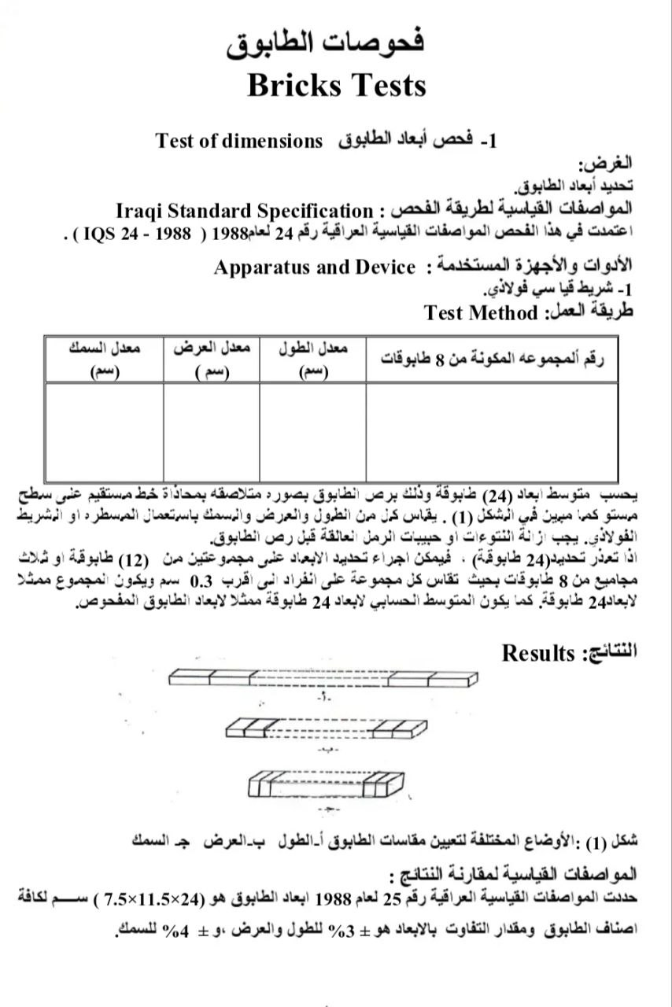

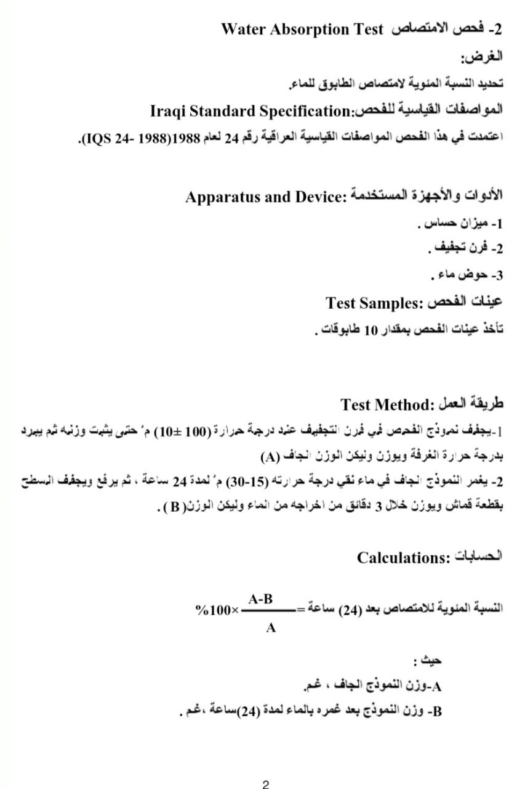

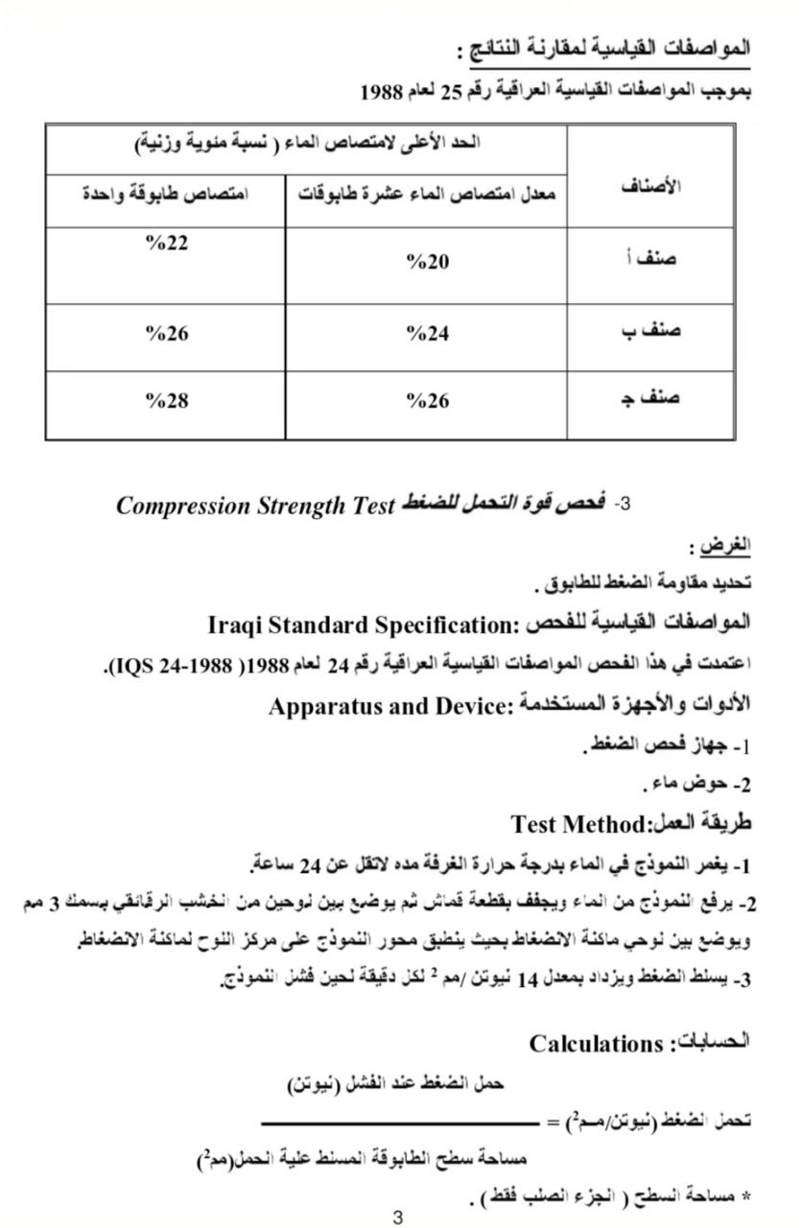
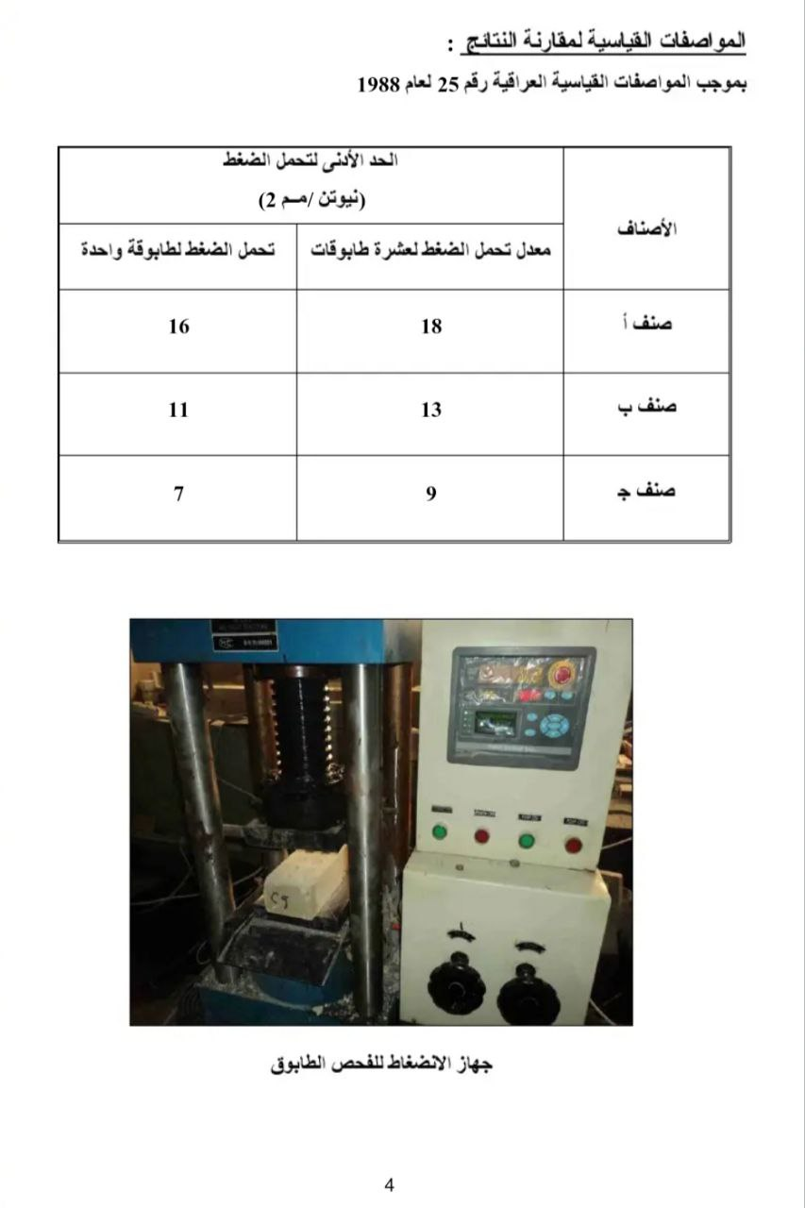
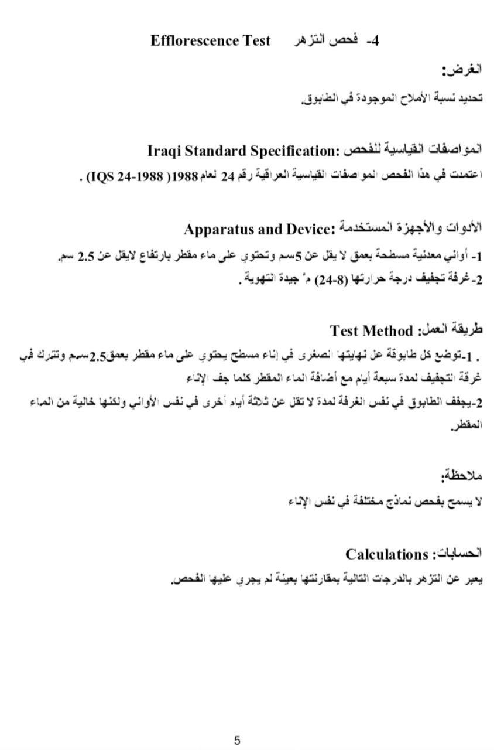

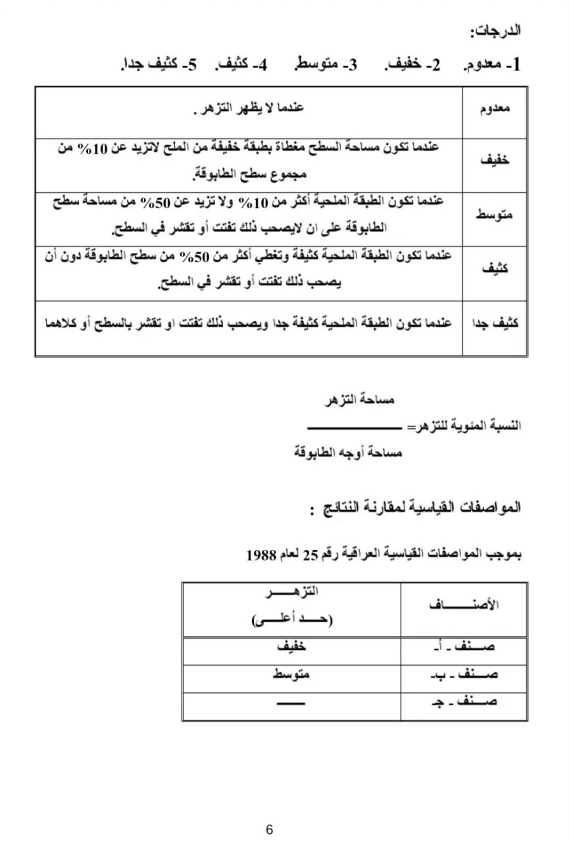
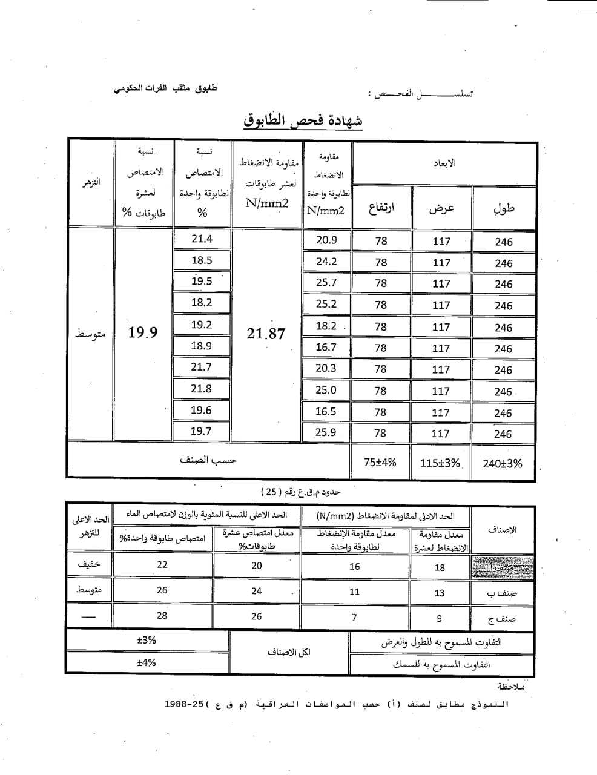
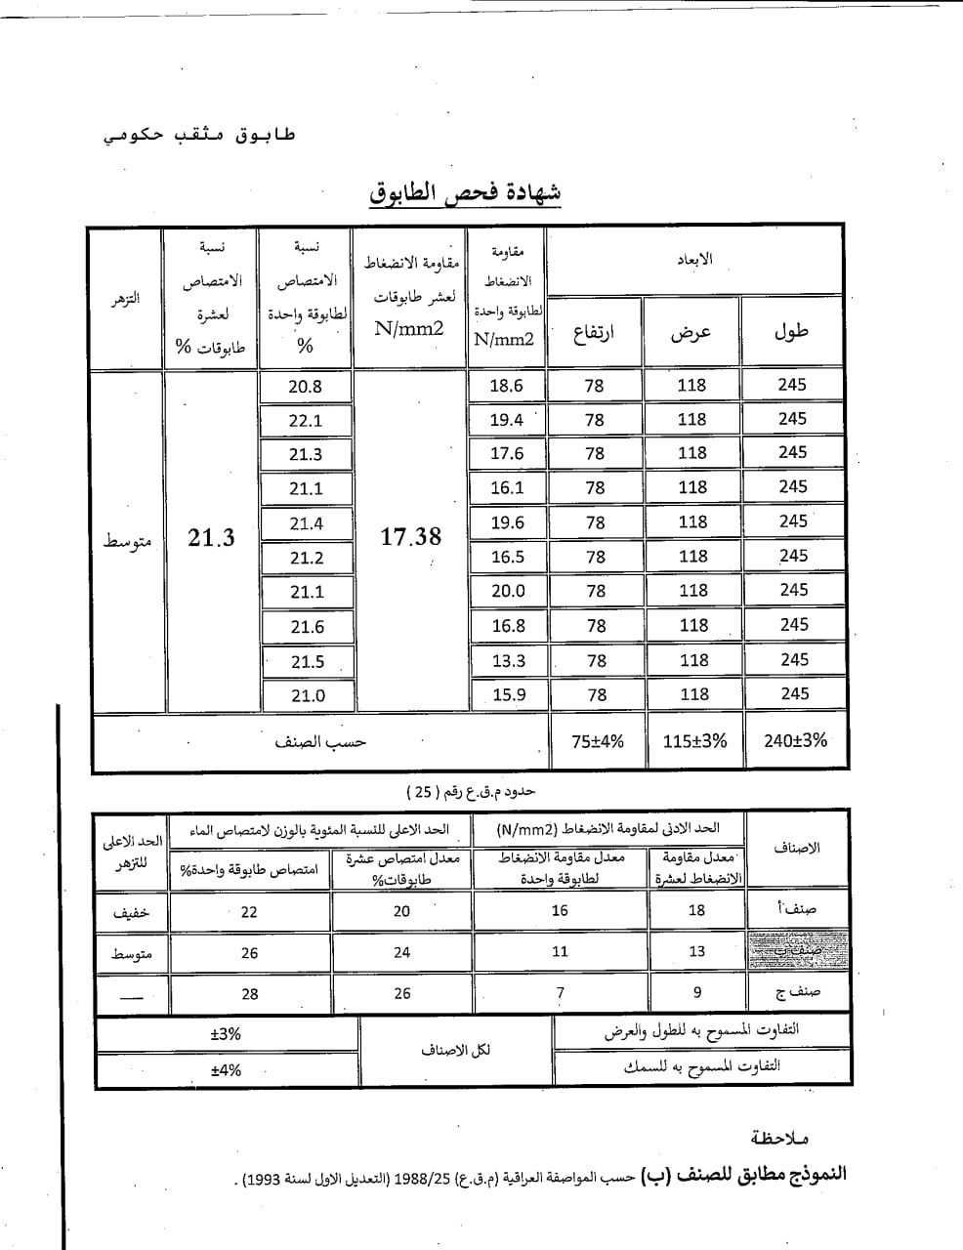
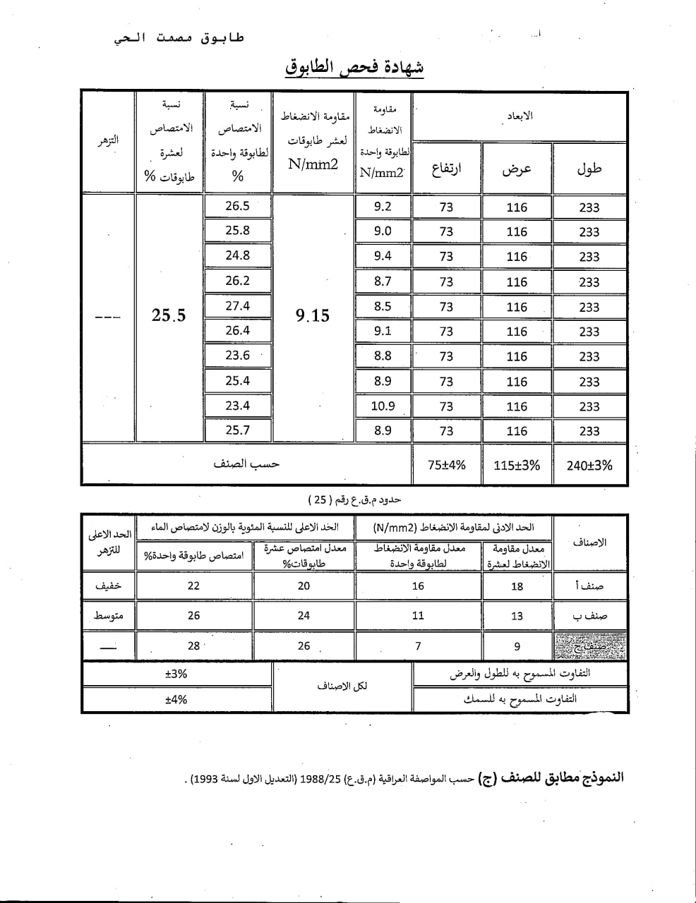
طابوق بدره

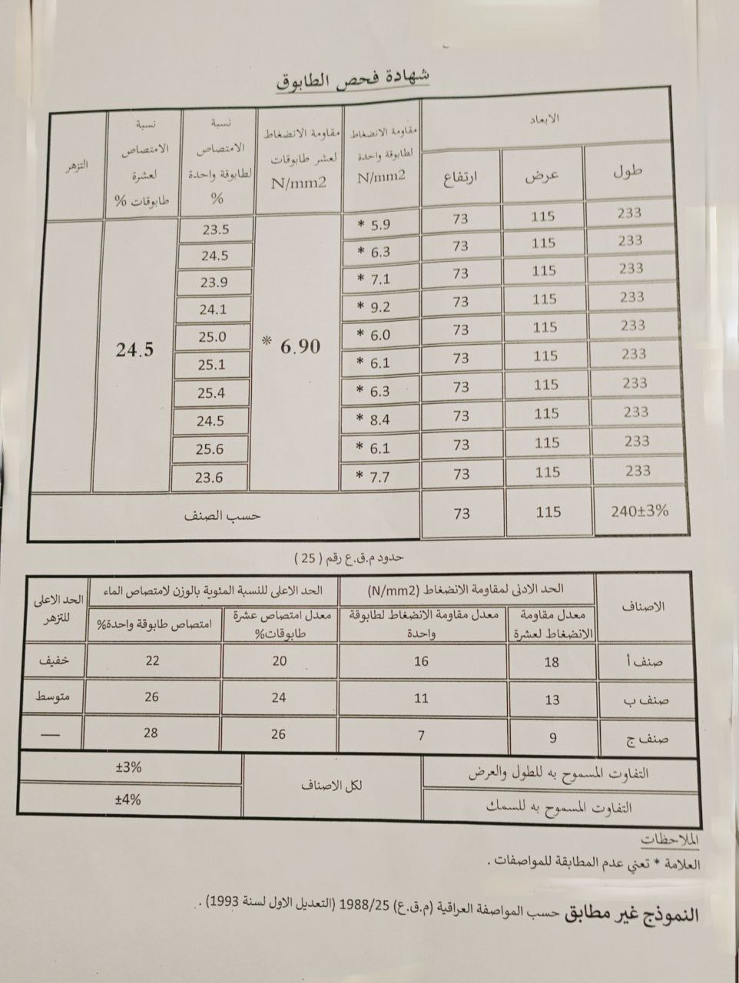

المناقشة
بعد ان قمنا بفحوصات. وقد ظهرت لنا النتائج. بعد لفحوصات الطابوق قمنا بتصنيف الطابوق حسب المواصفات العراقية القياسية المرقمه
(25) السنة 1988قد وجدنا الطابوق في معامل قضاء البدرة يحتوي على الكثير من الاملاح وسسب يعود ان وجود الاملاح في التربة وبالمقارنة. الطابوق معامل الحي والحكومي وقد عرفنا ان الطابوق الحكومي أفضل من الطابوق الاهلي من حيث لأبعاد والتحمل والتزهر ولامتصاص

الاستنتاج:

من خلال هذا البحث والفحوصات وجدنا ان الطابوق في المعامل الحكومية افضل بكثير من الطابون فالمعامل الأهلية من حيث الجودة والتحمل والابعاد و خلو من الاملاح

التدريسية: عالية عبد الرزاق البغدادي
معهد التكنولوجيا / بغداد

وزارة التعليم العالي والبحث العلمي
م دعاء محس دوخن
الجامعة التقنية الجنوبية
المعهد التقني / الشطرة

